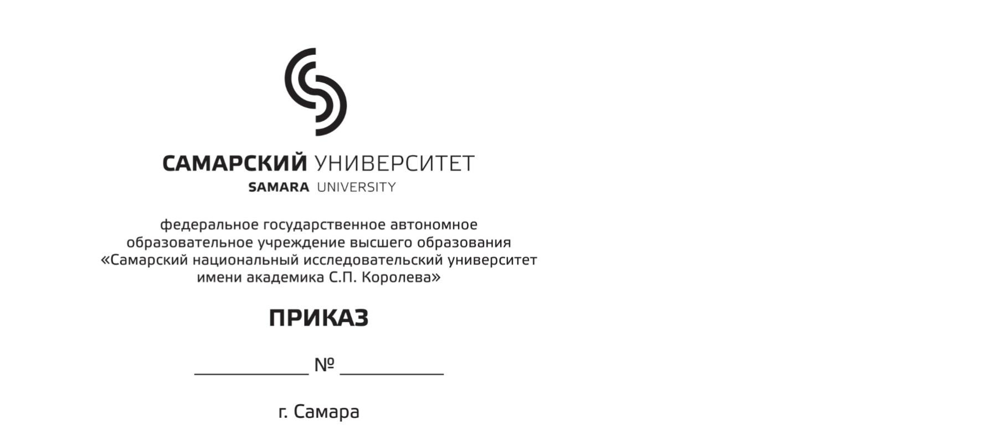

УТВЕРЖДЕНО

Проректор по учебной работе
Самарского университета

________________ А.В. Гаврилов

«___» ___________________2022 г.
ПОЛОЖЕНИЕ ОБ интернет-олимпиадЕ по педагогике и психологии
«Педагогика и психология: наследие и современность» для обучающихся по программам подготовки специалистов
среднего звена

- ОБЩИЕ ПОЛОЖЕНИЯ
  - Интернет-олимпиада по педагогике и психологии «Педагогика и психология: наследие и современность» для обучающихся по программам подготовки специалистов среднего звена (далее – Интернет-олимпиада) является способом привлечения талантливых абитуриентов на программы бакалавриата, вовлечения абитуриентов в образовательную и научно-исследовательскую деятельность социально-гуманитарного института, популяризации профориентационных мероприятий федерального государственного автономного образовательного учреждения высшего образования «Самарский национальный исследовательский университет имени академика С.П. Королева» (далее – Самарский университет).
  - Целью Интернет-олимпиады является выявление, привлечение и увеличение количества талантливых и высокомотивированных абитуриентов, интересующихся проектной, научно-исследовательской, изобретательской, творческой деятельностью, стремящихся к освоению ключевых компетенций, позволяющих успешно развиваться в условиях высокотехнологичной экономики.
  - Задачи Интернет-олимпиады:
- вовлечение абитуриентов в мероприятия, реализуемые социально-гуманитарным институтом;
- популяризация научного педагогического и психологического знания;
- оценка уровня базовых и дополнительных знаний учащихся, направленности на образование в области педагогики и психологии;
- выявление наиболее способных участников и их рекомендация к дальнейшему обучению в социально-гуманитарном институте Самарского университета.

- ОРГАНИЗАТОРЫ И УЧАСТНИКИ ИНТЕРНЕТ-ОЛИМПИАДЫ
  - Организатором Интернет-олимпиады является Самарский университет, социально-гуманитарный институт (далее – Организатор).
  - Участниками Интернет-олимпиады (далее – Участник) могут быть обучающиеся по программам подготовки специалистов среднего звена.

- ПОРЯДОК ОРГАНИЗАЦИИ И УЧАСТИЯ В ИНТЕРНЕТ-ОЛИМПИАДЕ
  - Организатор Интернет-олимпиады:
- обеспечивает подготовку и распространение информации о проведении Интернет-олимпиады;
- проводит работу по подготовке и проведению Интернет-олимпиады;
- формирует жюри;
- утверждает программу, список участников, решает иные вопросы по организации работы Интернет-олимпиады;
- контролирует и оценивает результаты автоматизированной проверки результатов каждого Участника Интернет-олимпиады;
- подводит окончательные итоги Интернет-олимпиады.
3.2. Участникам Интернет-олимпиады предлагаются следующие разновидности заданий с кратким ответом:
- задания на выбор и запись нескольких правильных ответов из предложенного перечня ответов;
- задание на выявление структурных элементов понятий с помощью таблиц;
- задание на установление соответствия позиций, представленных в двух множествах;
- задание на определение терминов и понятий, соответствующих предлагаемому контексту.
За каждый правильный ответ Участник получает 1 балл. Максимальное количество заданий – 50.
3.3. Интернет-олимпиада проводится с 01.03.2023 г. до 25.03.2023 г. Для участия в Интернет-олимпиаде необходимо отправить заявку Участника (Приложении 1), согласие на обработку персональных данных участника профориентационного мероприятия (Приложение 2), согласие законного представителя на предоставление персональных данных несовершеннолетним (Приложение 3). Срок подачи заявок до 24.03.2023 г. На указанный в заявке адрес электронной почты Участник получает ссылку на электронный адрес Интернет-олимпиады. Посещение электронного адреса Интернет-олимпиады допускается 1 раз.

- ИНЫЕ УСЛОВИЯ
4.1. Победители и призеры Интернет-олимпиады определяются Жюри в соответствии с рейтингом набранных баллов.
4.2. После завершения мероприятия каждый Участник Интернет-олимпиады получает сертификат, победителям и призерам выдаются дипломы.
4.3. Организатор Интернет-олимпиады вправе вносить любые изменения в настоящее Положение без предварительного уведомления Участника Интернет-олимпиады.

КОНТАКТНАЯ ИНФОРМАЦИЯ
- Сайт Самарского университета http://www.ssau.ru.
- Электронная почта kafpedagogika@ssau.ru.
- Контактный телефон (Пн-Пт, с 10:00 до 16:00) – 8 (846) 337-99-69.

АДРЕС ОРГАНИЗАТОРА
федеральное государственное автономное образовательное учреждение высшего образования «Самарский национальный исследовательский университет имени академика С.П. Королева» (Самарский университет)
443086, г. Самара, Московское шоссе, 34

Директор социально-гуманитарного института А.Ю. Нестеров

Согласовано:

Начальник правового управления А.А. Павлушкин
Приложение 1
ФОРМА ЗАЯВКИ
НА интернет-олимпиадУ по педагогике и психологии
«Педагогика и психология: наследие и современность»

Фамилия, имя, отчество Участника (ов)
Место учебы, курс
Адрес электронной почты Участника
Фамилия, имя, отчество научного руководителя
Место работы, должность

Приложение 2

С О Г Л А С И Е
на обработку персональных данных
участника профориентационных мероприятий
Я, _______________________________________________________________________________________,
(фамилия, имя, отчество)
документ, удостоверяющий личность ________________________ серия_________ №________________,
(вид документа)
выдан ___________________________________________________________________________________,
(кем и когда)
зарегистрированный (ая) по адресу: __________________________________________________________,
принимаю решение о предоставлении моих персональных данных и даю согласие на их обработку свободно, своей волей и в своем интересе федеральному государственному автономному образовательному учреждению высшего образования «Самарский национальный исследовательский университет имени академика С.П. Королева» (далее – университет), юридический адрес: Московское шоссе, д. 34, г. Самара, 443086, почтовый адрес: Московское шоссе, д. 34, г. Самара, 443086.
Цель обработки персональных данных: участие в профориентационных мероприятиях.
Перечень персональных данных, на обработку которых дается согласие: фамилия, имя, отчество, телефон, адрес электронной почты, результаты участия в профориентационных мероприятиях.
Перечень действий с персональными данными, на совершение которых дается согласие, общее описание используемых оператором способов обработки персональных данных: сбор, запись, систематизация, накопление, хранение, уточнение (обновление, изменение), извлечение, использование, передача (предоставление, доступ), обезличивание, блокирование, удаление и уничтожение персональных данных. Университет вправе осуществлять смешанную (автоматизированную и неавтоматизированную) обработку моих персональных данных с использованием бумажных и электронных носителей и передачей по каналам связи, с соблюдением мер, обеспечивающих их защиту от несанкционированного доступа, а также, посредством внесения их в электронные базы данных, включение в списки (реестры) и отчетные формы, предусмотренные документами, регламентирующими предоставление отчетных данных (документов).
Цель, объем, способы и содержание действий по обработке персональных данных и необходимость их выполнения мне понятны.
Настоящее согласие действует с момента его подписания и до 01 сентября 2023 года, либо до его отзыва. Согласие может быть отозвано в любой момент по письменному заявлению, направленному в адрес университета по почте заказным письмом с уведомлением о вручении либо переданному уполномоченному представителю университета под подпись с указанием даты получения.
Я уведомлен(а) о том, что в случае получения моего письменного заявления об отзыве настоящего согласия на обработку персональных данных, университет с целью выполнения требований федерального законодательства вправе продолжить обработку моих персональных данных в течении срока и в объеме, установленным законодательством.
Я ознакомлен(а) с «Положением об обработке и защите персональных данных в Самарском университете».

«_____» ___________ 20__ г. ____________________ ______________________
(подпись) (расшифровка подписи)

Приложение 3

Ректору Самарского университета
Богатыреву В.Д.

от _____________________________________________
(фамилия, имя, отчество)
зарегистрированного по адресу ___________________
_______________________________________________
(адрес регистрации указывается с почтовым индексом)
паспорт серия ________ номер ____________________
выдан _________________________________________
(дата выдачи и наименование органа, выдавшего документ)

С О Г Л А С И Е
законного представителя на предоставление
персональных данных несовершеннолетним

Я, __________________________________________________________________________________,
(фамилия, имя, отчество)
являясь на основании __________________________________________________________
(документ, подтверждающий полномочия законного представителя, или иное основание)
законным представителем моего (ей) ___________________________________________________,
(сына, дочери, подопечного и др.)

в соответствии со ст. 26 Гражданского кодекса РФ не возражаю против решения моего (ей) _______________ лично предоставить и подписать согласие на обработку его (её) персональных данных.

«_____» ___________ 20__ г. ____________________ ______________________
(подпись) (расшифровка подписи)

Перечни персональных данных, действий с персональными данными, способы обработки и срок действия при необходимости, могут быть откорректированы (добавлены новые или удалены лишние) подразделением, получающим согласие. При этом не допускается добавление специальных или биометрических категорий персональных данных, а также, нарушение иных требований Положения об обработке и защите персональных данных в Самарском университете.
Предоставляется законным представителем несовершеннолетнего (абитуриента, обучающегося и т.п.) в возрасте от 14-ти до 18-лет. Согласие на обработку персональных данных несовершеннолетних в возрасте до 14 лет дается его законным представителем (см. приложение №4,9).

